1 Заходим на сайт <https://shagp2.ru/>

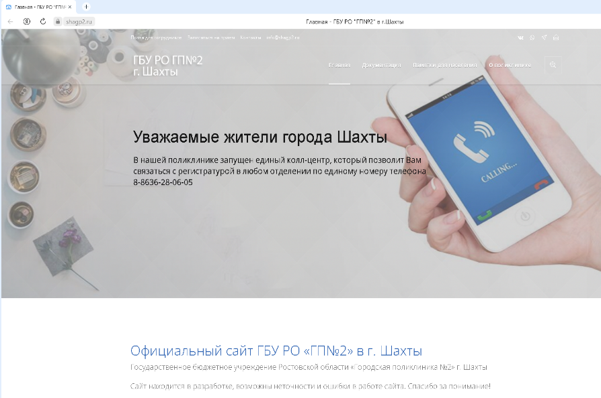

2 Кликаем по ссылке “Записаться на приём” 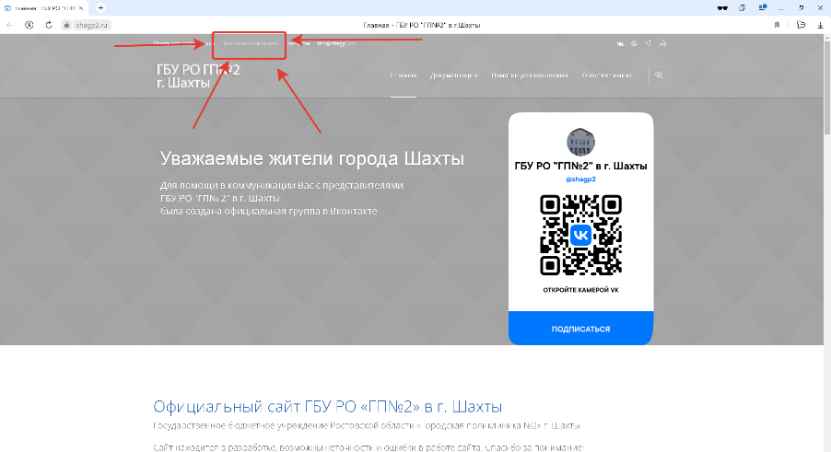

3 Записаться на приём к врачу

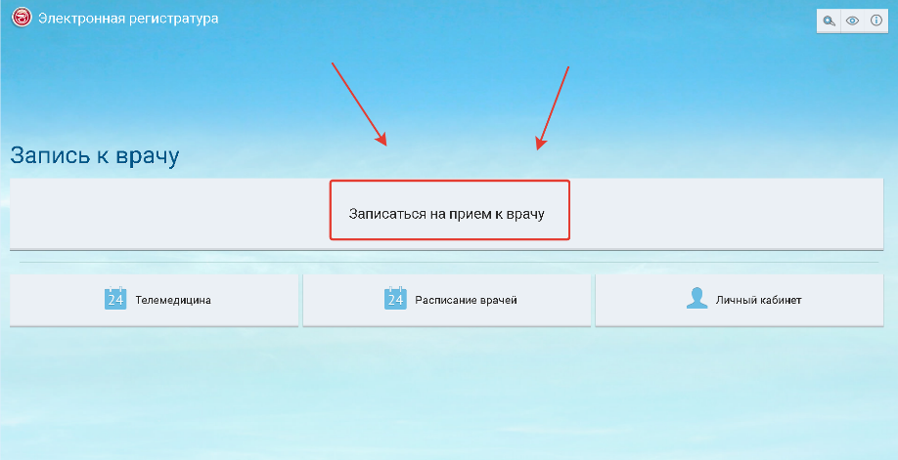

4 Вводим номер паспорта без серии, номер полиса и мобильного телефона

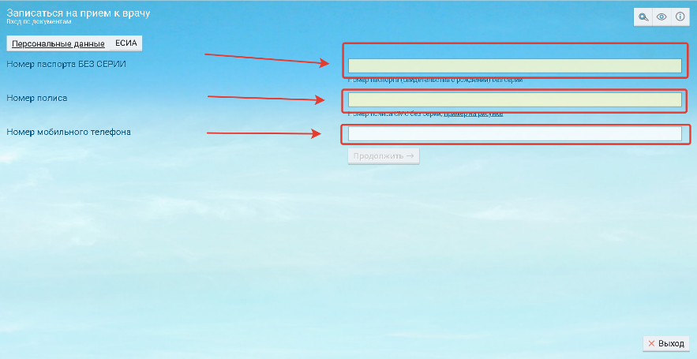

5 Нажимаем продолжить

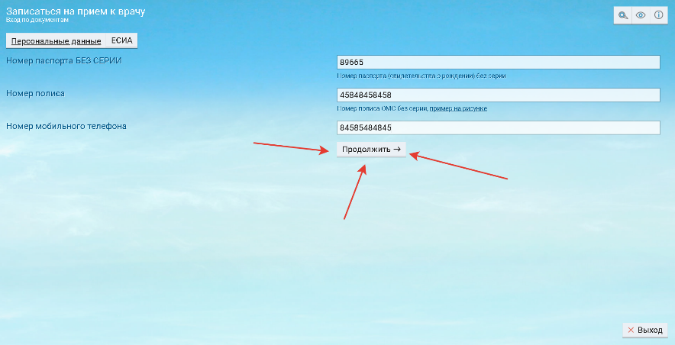

6 Выбираем врача и отделение по которому будет проходить приём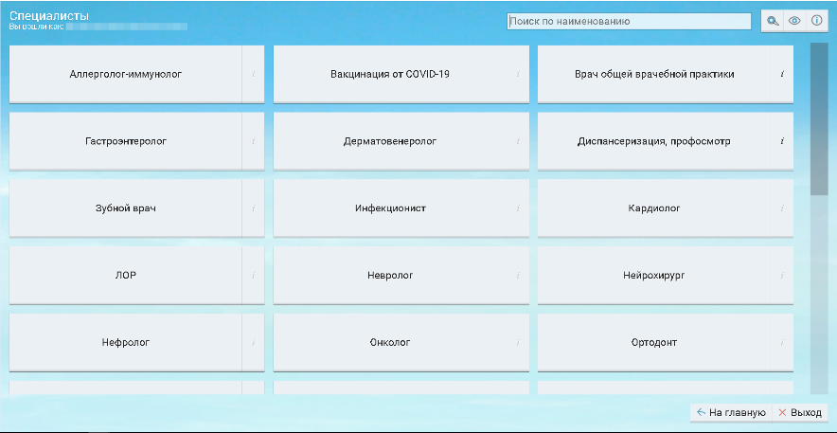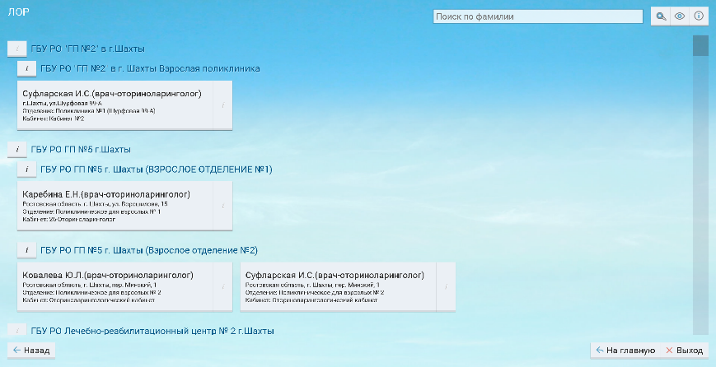

7 Выбираем дату и время

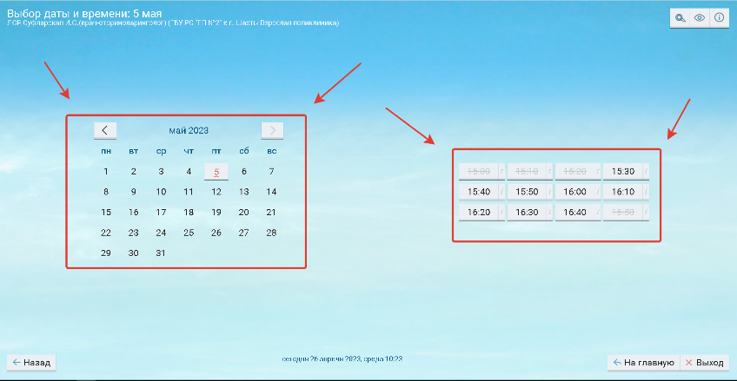

8 Нажимаем ‘Записаться’

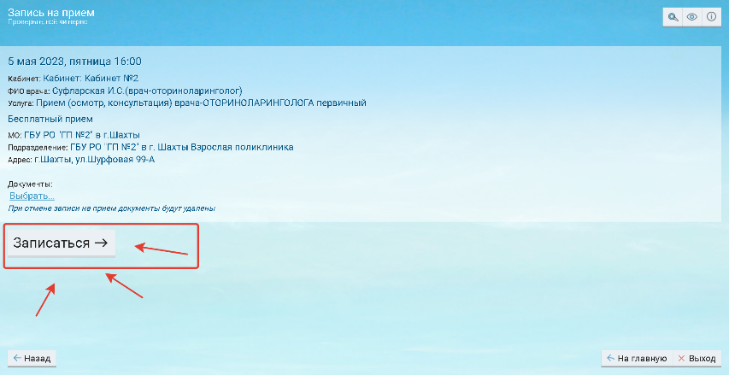

9 Можете распечатать талон, или взять его через регистратуру

Контактный номер 28-06-05